[郑州大学第三附属医院的论文被撤稿，因不同Transwell迁移和侵袭实验结果数据源于同一原始数据](https://mp.weixin.qq.com/s?__biz=Mzk1NzE0NTE5Mg==&mid=2247489481&idx=2&sn=58ab1200e33d49ffdcaf0c80fb84ca9d)

净研行动[净研行动](javascript:void(0);)2025-04-08 14:37:14浙江

**01**

**问题论文**

标题：Hypoxia?induced expression of CXCR4 favors trophoblast cell migration and invasion via the activation of HIF?1α

期刊：International Journal of Molecular Medicine

单位：郑州大学第三附属医院

发表时间：2018年5月22日

DOI: 10.3892/ijmm.2018.3701

撤稿原因：图3A、4C、5C和G中展示的Transwell迁移和侵袭测定实验存在多个单独面板包含数据重叠部分的情况，不仅在图内各部分之间存在，跨图部分也存在，这意味着本应展示不同实验结果的数据显然来源于同一原始数据。

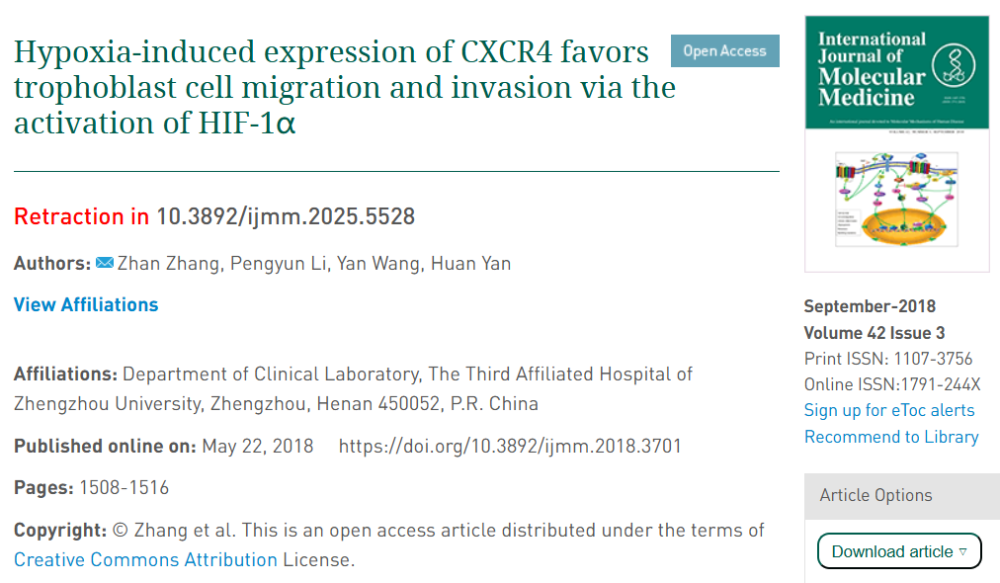

本研究得到了河南省科技创新项目（项目编号：131PCXTD624）的支持。

**02**

**具体说明**

① 图3A、4C、5C、5G：对部分看似重叠的面板存在疑虑。在标记为黄色的面板之间，注意到了一些变化（细胞增多/消失）。

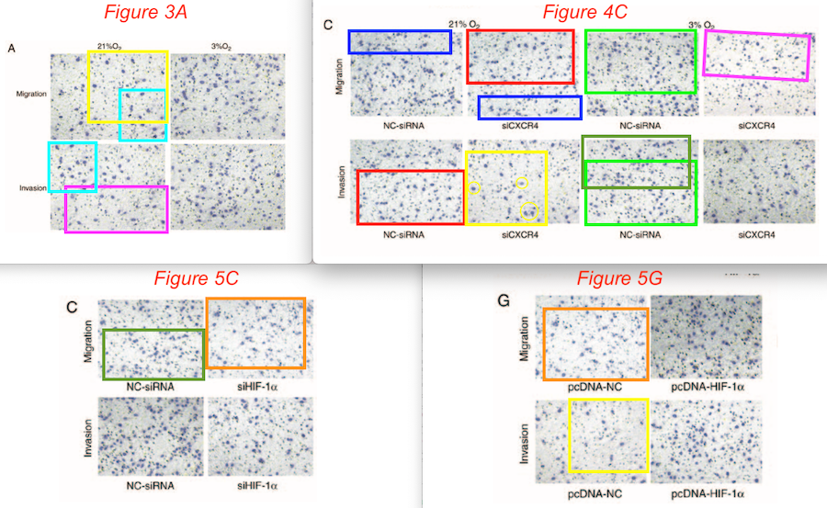

**03**

**处理结果**

在上述论文发表后，一位关注此事的读者向编辑指出，图3A、4C、5C和G中展示的Transwell迁移和侵袭测定实验存在多个单独面板包含数据重叠部分的情况，不仅在图内各部分之间存在，跨图部分也存在，这意味着本应展示不同实验结果的数据显然来源于同一原始数据。鉴于这些图表存在错误组装的情况，《International Journal of Molecular Medicine》的编辑决定撤回该论文，因为对所呈现的数据缺乏信心。在与作者取得联系后，他们接受了撤回论文的决定。编辑对因此给读者带来的不便深表歉意。

**参考信息**

https://www.spandidos-publications.com/10.3892/ijmm.2025.5528

提供线索或对推文存在疑义，请联系邮箱：jxscuijian@163.com





**微信搜一搜**



 净研行动